MA TRẬN ĐỀ MÔN KHOA HỌC LỚP 5 - HỌC KÌ 1
NĂM HỌC 2017– 2018

Mạch kiến thức,  kĩ năng | Số câu và số điểm | Mức 1+2 |  | Mức 3 |  | Mức 4 |  | TỔNG
 |  | TNKQ | TL | TNKQ | TL | TNKQ | TL | TNKQ | TL
1. Con người và sức khỏe | Số câu | 2 |  |  |  |  |  | 2 | 0
 | Số điểm | 0,5 |  |  |  |  |  | 1,0 | 0
 | Số câu | 3 |  |  |  | 1 |  | 4 | 0
 | Số điểm | 3,0 |  |  |  | 1,0 |  | 4,0 | 0
2. Vật chất và năng lượng | Số câu | 1 | 1 | 1 | 1 |  | 2 | 2 | 4
 | Số điểm | 1,0 | 1,0 | 1,0 | 1,0 |  | 0,5 | 2,0 | 3
Tổng | Số câu | 6 | 1 | 1 | 1 | 1 | 2 | 8 | 4
 | Số điểm | 5 | 1 | 1 | 1 | 1 | 1 | 7 | 3

PHÒNG GD&ĐT QUẬN LONG BIÊN  TRƯỜNG TIỂU HỌC GIA THƯỢNG  Họ và tên: …………………………  Lớp: ……. | Thứ ….. ngày ….. tháng …. năm 2017  BÀI KIỂM TRA CUỐI HỌC KÌ I  Năm học 2017 – 2018  MÔN KHOA HỌC – LỚP 5  (Thời gian: 40 phút)

Điểm | Nhận xét của giáo viên

Khoanh vào chữ đặt trước câu trả lời đúng:
Câu 1 (Mức 1 – 0,5điểm): Sốt rét là một bệnh truyền nhiễm do đâu gây ra?
A. Kí sinh trùng | C. Muỗi A-nô-phen
B. Vi - rút | D. Muỗi vằn
Câu 2 (Mức 2 – 0,5 điểm): Cách phòng chung của 3 bệnh: sốt rét, sốt xuất huyết, viêm não là gì?
A. Tiêm phòng | C. Diệt muỗi
B. Giữ vệ sinh nhà ở và môi trường xung quanh, diệt muỗi, diệt bọ gậy, tránh để muổi đốt | D. Diệt bọ gậy
Câu 3 (Mức 1 – 1 điểm): Điền từ thích hợp vào chỗ chấm cho phù hợp:
(vi-rút, AIDS, máu, mang thai)
HIV là một loại …………………………Khi bị nhiễm HIV, khả năng chống đỡ bệnh tật của cơ thể bị suy giảm. Giai đoạn phát bệnh của người nhiễm HIV là ……………………..
HIV có thể lây truyền qua đường ……………………………….., đường tình dục, từ mẹ sang con lúc ………………………….. và khi sinh con.
Câu 4 (Mức 4 – 0,5 điểm): Vì sao chai lọ trong phòng thí nghiệm, đồ dùng y tế lại được làm bằng thủy tinh?
Trả lời:

Câu 5 (Mức 2 – 1 điểm): Quan sát tranh và nêu tính chất của đồng và nhôm?
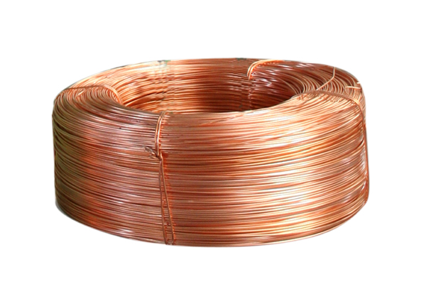  Tính chất của đồng là  ……………………………………………. | 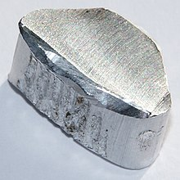  Tính chất của nhôm là  ………………………………………………

Câu 6 (Mức 4 – 1 điểm): Theo em những dụng cụ sau khi trộn vữa xong thì em sẽ làm thế nào? Vì sao?
Trả lời: ……………………………………………………………………………………………………
Câu 7 (Mức 1 – 1 điểm): Kể những việc nên làm và không nên làm để bảo về sức khỏe về thể chất và tinh thần ở tuổi dậy thì để hoàn thành bảng sau:
Nên làm | Không nên làm
Câu 8 (Mức 3 – 1 điểm): Nối câu ở cột A với các từ ở cột B cho phù hợp
A |  | B
a. Lụa tơ tằm được là từ |  | sợi bông
b. Bàn chải, dây câu cá, đai lưng an toàn, được làm từ |  | tơ tằm
c. Màn, bang y tế, lều bạt, buồm được làm từ |  | tơ sợi nhân tạo
Câu 9 (Mức 4 – 0,5 điểm): Nhà bạn Nam có bộ bàn ghế được làm bằng mây, nhưng bố bạn chưa sơn dầu. Nếu dùng lâu mà không sơn dầu thì theo em bộ bàn ghế bằng mây đó sẽ có hiện tượng gì?
Trả lời: ……………………………………………………………………………………………………
Câu 10 (Mức 1 – 1 điểm): Để phòng tránh bị xâm hại , trẻ em cần làm gì?
A. Đi nhờ xe người lạ
B. Đi chơi một mình nơi tối tăm vắng vẻ.
C. Không để người lạ vào nhà, không ở trong phòng kín một mình với người lạ.
D. Nhận quà hoặc sự giúp đỡ của người khác mà không rõ lí do.
Câu 11 (Mức 3 – 1 điểm): Hãy nêu một số cách bảo quản một số dung như dao, kéo, cày cuốc.
……………………………………………………………………………………………………
……………………………………………………………………………………………………
……………………………………………………………………………………………………
……………………………………………………………………………………………………
……………………………………………………………………………………………………
Câu 12 (Mức 2 – 1 điểm): Khi mua thuốc cần đọc kĩ thông tin in trên vỏ đựng và bản hướng dẫn kèm theo (nếu có) để biết được những điều gì?
Trả lời: ……………………………………………………………………………………………………

ĐÁP ÁN BÀI KIỂM TRA CUỐI HỌC KI I
MÔN KHOA HỌC – LỚP 5

NỘI DUNG | ĐIỂM
Câu 1: A | 0,5
Câu 2: B | 0,5
Câu 3: vi-rút, AIDS, máu, mang thai | 1
Câu 4: Thủy tinh cứng, không bị gỉ, đảm bảo an toàn vệ sinh | 0,5
Câu 5:  + Tính chất của đồng là: có màu đỏ nâu, có ánh kim, dẫn nhiệt và dẫn điện tốt.  + Tính chất của nhôm là: có màu trắng bạc, có ánh kim, có thể kéo thành sợi, dát mỏng. | 1
Câu 6: Dụng cụ sau khi trộn xi măng xong cần rửa sạch, vì nếu không rửa ngay thì xi măng khô sẽ vón cục, dụng cụ sẽ không rửa và dùng được nữa. | 1
Câu 7:  + Nên làm: Tắm giặt thường xuyên, gội đầu, thay quần áo, …  + Không nên làm: Uống rượu bia, hút thuốc lá,… | 1
Câu 8: tơ tằm, tơ sợi nhân tạo, sợi bông | 1
Câu 9: Bộ bàn ghế sẽ nhanh bị ẩm, mốc | 0,5
Câu 10: C | 1
Câu 11:  + Khi dùng dao, kéo, cày, cuốc xong thì phải rửa sạch và để nơi khô ráo.  + Các đồ dùng làm bằng gang rất dễ giòn, dễ vỡ nên dùng xong phải đặt, để cẩn thận | 1
Câu 12: Hạn sử dụng, nơi sản xuất, tác dụng, cách dùng thuốc | 1

